Rapport de projet COO

- Description du projet

- Architecture du projet

- Schémas UML de la couche Domaine

- Structure de la base de données

- Requêtes SQL

- Cas d'utilisations gérés

- Description de l'interface utilisateur

I. Description du projet

Le projet visait à mettre en place un logiciel de gestion de voyages, en passant de la gestion d'une liste de clients, une liste d'hôtels, situés dans une certaine liste de villes, dans les hôtels se trouvent un ensemble de chambres appartenants à une certaine catégorie. En plus de cela, le logiciel devait offrir la possibilité de gérer un planning de vols.

Les clients doivent pouvoir réserver un voyage en choisissant une ville de départ et d'arrivée, un vol, un hôtel et une chambre. Le client et l'agence de voyage peuvent consulter les disponibilités en fonction des réservations déjà effectuées.

Des fonctionnalités supplémentaires devaient être implémentées dont la possibilité de déterminer des pourcentages de réductions en fonction de la tranche d'âge des clients.

II. Architecture du projet

Pour l'architecture de notre projet, nous avons réalisé le logiciel en 5 couches :

- Domaine
- Fabrique
- Métier
- Interface
- Base de données

Le programme est entièrement développé en Java.

Pour l'interface nous avons utilisé la bibliothèque graphique « Swing ».

Notre base de données en une base MySQL hébergée sur alwaysdata.com. Nous avons choisi d'héberger notre base de données pour avoir une plus grande facilité d'accès de n'importe quel endroit.

III. Schemas UML de la couche Domaine

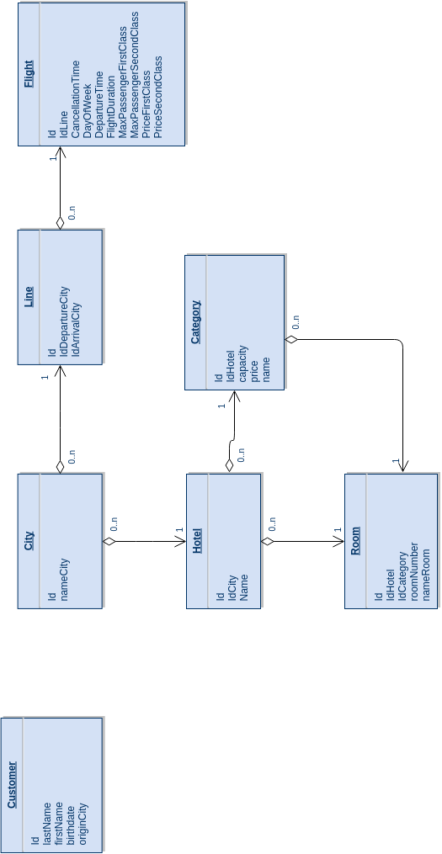
IV. Structure de la base de données

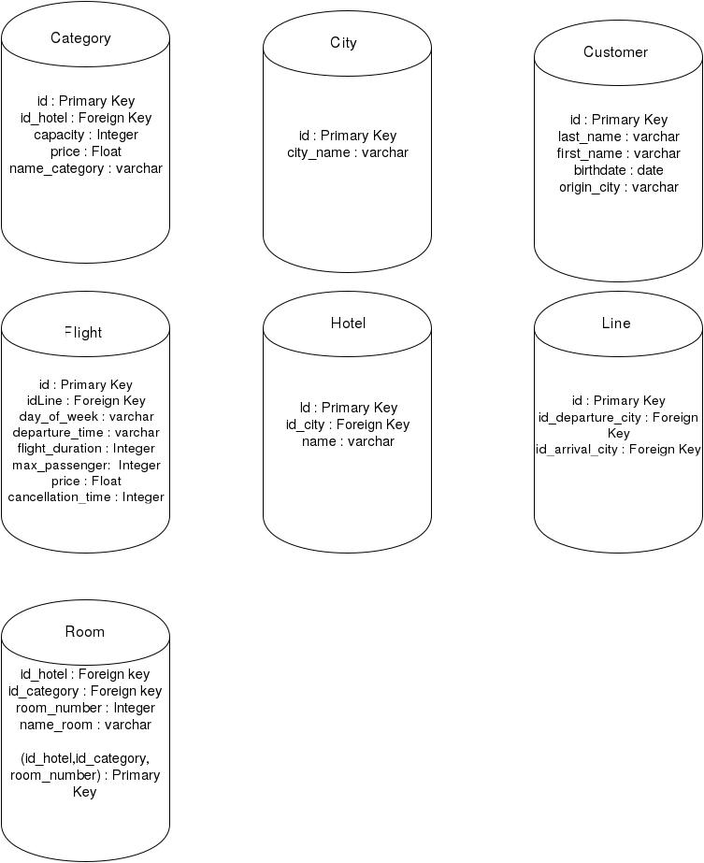
V. Requêtes SQL

Requêtes sur la table Catégory :

Récupérer une catégorie par l'id :

select * from category where id = ?

Récupérer les catégories par hôtel :

select * from category where id_hotel = ?

Ajouter une catégorie :

insert into category (name_category, capacity, price, id_hotel) values (?,?,?,?)

Éditer une catégorie :

update category set id_hotel = ?, capacity = ?, price = ?, name_category = ? where id = ?

Supprimer catégorie :

delete from category where id = ?

Requêtes sur la table City :

Récupérer toutes les villes :

select * from city

Récupérer une ville grâce à un id :

select * from city where id = ?

Récupérer une ville grâce à un nom :

select * from city where city_name = ?

Ajouter une ville à la base :

insert into city (city_name) values (?)

Supprimer une ville de la base :

delete from city where id = ?

Requêtes sur la table Customer :

Récupérer tous les clients :

select * from customer

Récupérer un client par son id :

select * from customer where id = ?

Ajouter un client :

insert into customer (last_name, first_name, birthdate, origin_city) values (?, ?, ?, ?)

Supprimer un client :

delete from customer where id = ?

Éditer un client :

update customer set last_name = ?,first_name = ?, birthdate = ?, origin_city = ? where id = ?

Éditer le nom de famille d'un client :

update customer set last_name = ? where id = ?

Éditer la ville d'origine d'une client :

update customer set origin_city = ? where id = ?

Requêtes sur la table Hotel :

Récupérer tous les hôtels :

select * from hotel

Récupérer un hôtel par son id :

select * from hotel where id = ?

Récupérer les hôtels d'une ville :

select * from hotel where id_city = ?

Ajouter un hôtel :

insert into hotel (id_city, name) values (?, ?)

Supprimer un hôtel :

delete from hotel where id = ?

Requêtes sur la table Line :

Récupérer toutes les lignes :

select * from line

Récupérer une ligne grâce à son id :

select * from line where id_line = ?

Ajouter une ligne :

insert into line (id_departure_city, id_arrival_city) values (?, ?)

Supprimer une ligne :

delete from line where id_line = ?

Requêtes sur la table Room :

Récupérer les chambres à partir d'un id category et d'un roomNumber :

select * from room where id_category = ? and room_number = ?

Récupérer les chambres par une catégorie :

select * from room where id_category = ?

Ajouter une chambre :

insert into room (id_hotel, id_category, room_number, name_room) values (?, ?, ?, ?)

Supprimer une chambre :

delete from room where id_hotel = ? and id_category = ? and room_number = ?

